Η διαδικασία που πρέπει να ακολουθήσετε είναι απλή.

Το βασικό συστατικό μας βεβαίως είναι το αλάτι και συγκεκριμένα 200 γρ. από χοντρό αλάτι, καθώς είναι πιο όμορφο σε ένα πιάτο και έχει καλύτερη υφή από το απλό. Μπορείτε ακόμα να βάλετε άνθος αλατιού! Αν θέλετε ωστόσο να χρησιμοποιήσετε αλάτι κανονικό θα πρέπει να προσθέσετε περισσότερη ποσότητα μπαχαρικών καθώς το ψιλό αλάτι είναι πιο αλμυρό από το χοντρό!

Επόμενο βήμα είναι τα αρωματικά μας! Σε αυτό το σημείο αφήστε απλώς τη φαντασία σας να δουλέψει και φτιάξτε διάφορους συνδυασμούς! Μπορείτε να χρησιμοποιήσετε, διάφορα συστατικά όπως.. πιπέρι, πάπρικα, δεντρολίβανο, κόλιανδρο, σκόρδο, κρεμμύδι αλλά ακόμα και λεμόνι, πορτοκάλι και πράσινο τσάι! Απαραίτητη προϋπόθεση είναι τα συστατικά να είναι ξηρά και ψιλοκομμένα ή σε σκόνη!

Μόλις προσθέσουμε όλα μας τα υλικά σε ένα μπολ, ανακατεύουμε με ένα κουτάλι, να πάνε παντού!

Επόμενο βήμα είναι να φροντίσουμε τη σωστή αποθήκευση τους βάζοντας τα αλάτια μας σε αεροστεγή βαζάκια. Πριν τα χρησιμοποιήσουμε θα πρέπει να τα αφήσουμε για τουλάχιστον 1 μέρα να πάνε τα αρώματα παντού. Όσο περνάει ο καιρός θα χάνεται η εντόνη γεύση τους αλλά μπορούμε να τα χρησιμοποιήσουμε και να τα κρατήσουμε ακόμα και για 1 χρόνο!

Ας ξεκινήσουμε λοιπόν! Η βάση μας είναι 200 γρ. αλάτι, δεν το ξεχνάμε αυτό!

Αν θέλουμε λοιπόν ένα αλάτι που να έχει και μία πιο φρουτώδη γεύση τότε μπορούμε να προσθέσουμε ξύσμα από 1 πορτοκάλι και ξύσμα από 1 λεμόνι. Μπορούμε να αφήσουμε το ξύσμα σε ένα χαρτί κουζίνας για να στεγνώσει πριν το χρησιμοποιήσουμε.

Το αλάτι αυτό θα μπορούσαμε να το ταιριάξουμε, με μία [τάρτα σοκολάτας](http://akispetretzikis.com/el/tags/sokolata), ένα [ψάρι ψητό](http://akispetretzikis.com/el/tags/psaria) ή και σε [κοτόπουλο](http://akispetretzikis.com/el/tags/kotopoylo)! Καλό θα ήταν να προσθέσετε το αλάτι στο τέλος του ψησίματος για να μη σας βγει πολύ αλμυρό το φαί σας!

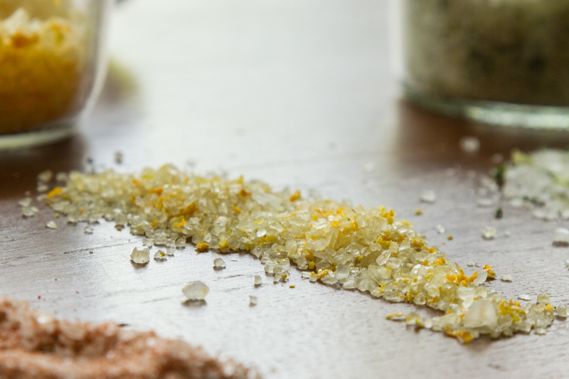

Αν θέλουμε όμως να κάνουμε ένα ωραίο μπάρμπεκιου παρέα με φίλους μας, μπορούμε να προσθέσουμε στη βάση του αλατιού μας, 1 κ.γ. σκόρδο σκόνη και 1 κ.γ. κρεμμύδι σε σκόνη. Ρίχνουμε λίγη ποσότητα πάνω από τα κρέατα μας και μόλις τα ψήσουμε θα έχουν υπέροχη γεύση! Ιδανικά κρέατα για ένα μπάρμπεκιου είναι [το κοτόπουλο](http://akispetretzikis.com/el/tags/kotopoylo), [το χοιρινό](http://akispetretzikis.com/el/tags/choirino) και [το μοσχάρι](http://akispetretzikis.com/el/tags/moschari)!

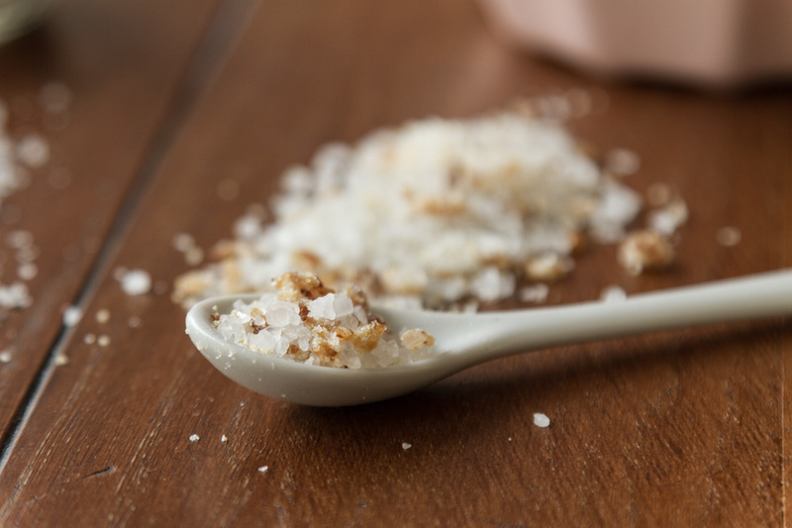

Αν προσθέσουμε 1 κ.σ. πράσινο τσάι και 2 κλωναράκια δεντρολίβανο , μόνο τα φύλλα του ψιλοκομμένα, μπορούμε να το χρησιμοποιήσουμε σε κάποιο [γλυκό σοκολάτας](http://akispetretzikis.com/el/tags/sokolata), [σε ένα ψητό ψάρι](http://akispetretzikis.com/el/tags/psaria), [σε κοτόπουλο](http://akispetretzikis.com/el/tags/kotopoylo), σε πατάτες και φυσικά σε [αρνί](http://akispetretzikis.com/el/tags/arni)! Το δεντρολίβανο με το αρνί είναι οι καλύτεροι φίλοι!

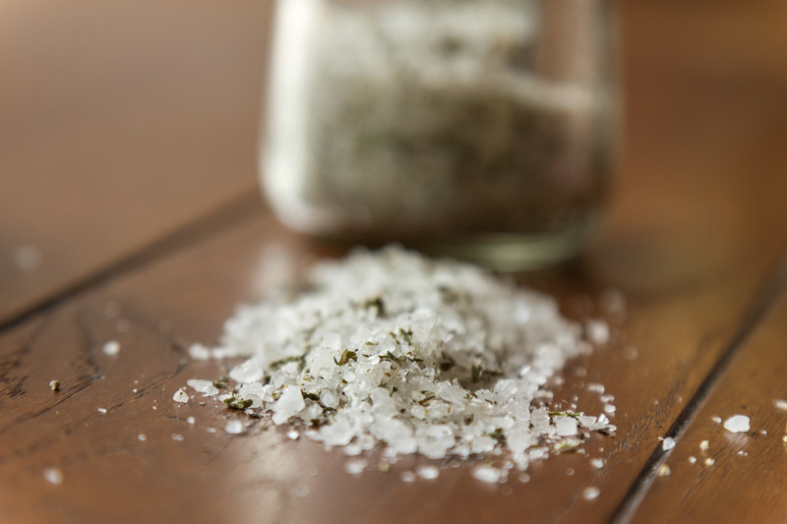

Μία πιο δροσερή νότα στο φαγητό μας θα δώσει σίγουρα το αλάτι που θα περιέχει μέσα 2 κ.σ. δυόσμο ψιλοκομμένο και ξύσμα από 1 λάιμ. Το συγκεκριμένο αλάτι ταιριάζει τέλεια, με κάποιο [γλυκό σοκολάτας](http://akispetretzikis.com/el/tags/sokolata), [φρουτοσαλάτα](http://akispetretzikis.com/el/categories/salates/froytosalata-me-saltsa-froytwn), [σαλάτα ζυμαρικών](http://akispetretzikis.com/el/categories/salates/salata-me-zymarika-kai-kotopoylo), [ψάρι ψητό](http://akispetretzikis.com/el/tags/psaria) ή και σε διάφορες μπρουσκέτες με λίγο αβοκάντο! Μπορούμε ακόμα και να το χρησιμοποιήσουμε σε κάποιο cocktail, στο χείλος του ποτηριού! Χαρακτηριστικό και αγαπημένο παράδειγμα είναι [το mojito](http://akispetretzikis.com/el/categories/rofhmata/pws-na-ftiaxoyme-mojito)!

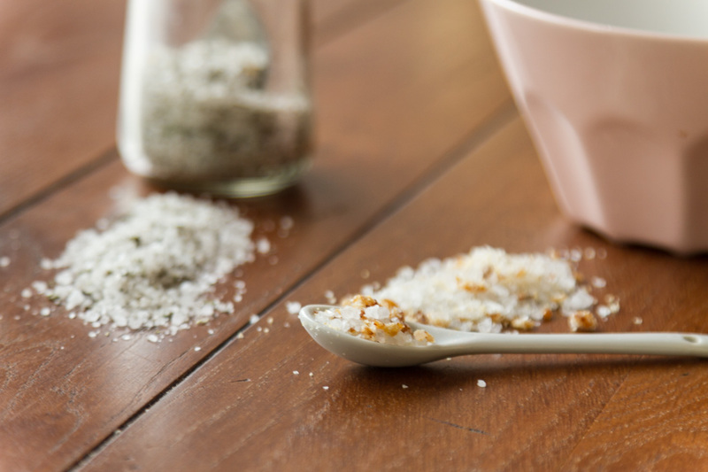

Συνεχίζουμε, φτιάχνοντας, ένα λίγο πιο πιπεράτο αλάτι, συνδυάζοντας 1 κ.σ. πάπρικα γλυκιά και ¼ κ.γ. πιπέρι καγιέν. Οι ιδέες για αυτό το αλάτι είναι πολλές! Βάζουμε στα ψητά μας, μπορούμε να προσθέσουμε λίγο [στα ζυμαρικά](http://akispetretzikis.com/el/categories/zymarika), [σε αυγά](http://akispetretzikis.com/el/tags/ayga), σε πατάτες, [σε κοτόπουλο ψητό ή σοτέ](http://akispetretzikis.com/el/tags/kotopoylo) και μία πολύ ωραία ιδέα είναι να το βάλουμε [σε ποπκορν](http://akispetretzikis.com/el/categories/snak-santoyits/pikantiko-popcorn)!

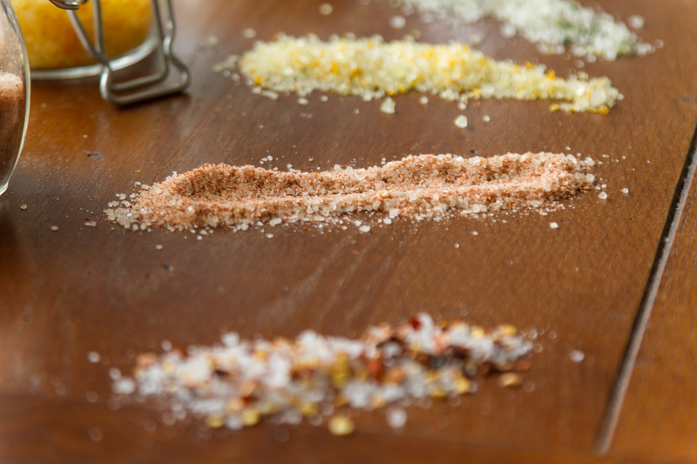

Το επόμενο αλάτι είναι λίγο πιο εντυπωσιακό! Θα χρειαστούμε και ένα γουδί για να σπάσουμε τους κόκκους μας. Βάζουμε μέσα στο γουδί και σπάμε, 1 κ.γ. κόκκους από κόλιανδρο και 1 κ.γ. κόκκους πιπεριού. Ψιλοκόβουμε  1 κ.γ. θυμάρι ξερό και όλα αυτά τα προσθέτουμε στο αλάτι μας! Χρησιμοποιούμε σε φαγητά όπως [μοσχάρι](http://akispetretzikis.com/el/tags/moschari), [σούπα](http://akispetretzikis.com/el/categories/soypes), [στιφάδο](http://akispetretzikis.com/el/categories/ladera), [αυγά τηγανητά](http://akispetretzikis.com/el/tags/ayga), [ψητά λαχανικά](http://akispetretzikis.com/el/tags/lachanika) και [ζυμαρικά](http://akispetretzikis.com/el/tags/zymarika)!

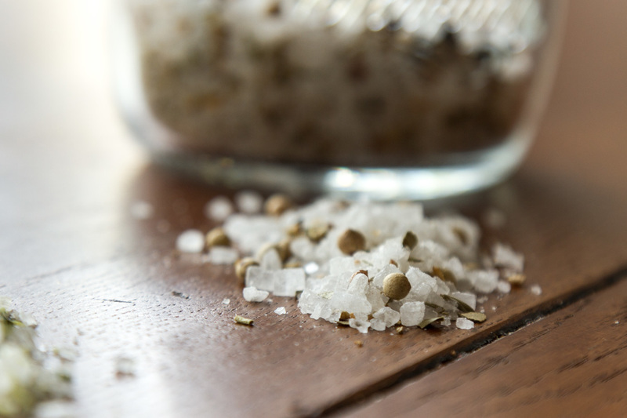

Τέλος με 1 κ.σ. μπούκοβο το αλάτι σας θα πάρει άλλη γεύση! Είναι για όσους αγαπάνε τα πικάντικα πιάτα! Προσθέτουμε σε σούπες, ψητά, και μία πολύ ωραία και εντυπωσιακή ιδέα είναι να το βάλουμε σε μία πιατέλα με γλυκά τυριά, ρίχνοντας και λίγο μέλι από πάνω! Ένας λιγότερο συνηθισμένος συνδυασμός αλλά πιστέψτε με αξίζει τον κόπο να το δοκιμάσετε είναι να βάλετε στο χείλος ενός ποτηριού για cocktail και να φτιάξετε μία [σπιτική frozen μαργαρίτα λεμόνι](http://akispetretzikis.com/el/categories/rofhmata/pws-na-ftiaxoyme-margarita) για να το συνοδεύσετε! Πιστέψτε με, θα απογειώσει το ποτό σας!

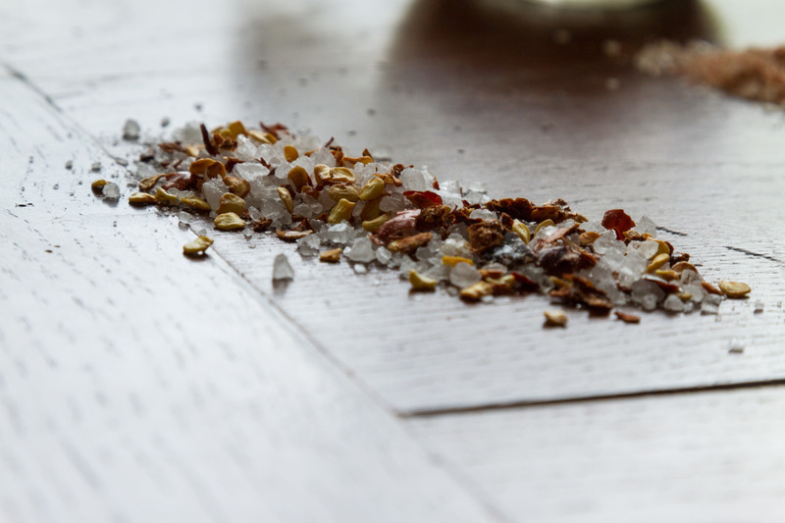

* ΕΥΚΟΛΗ ΣΥΝΤΑΓΗ (3 ΛΕΠΤΑ)
* ΥΛΙΚΑ :

1 κ.γ. κόλιανδρος σε σπόρια

1 κ.γ. κύμινο σπόρια

½ κ.γ. μαύρο πιπέρι σε κόκκους

½ μπαχάρι ολόκληρο

½ σουσάμι μαύρο

8 φουντούκια

75 γρ. αλάτι χοντρό

Παρασκευή : Σε αντικολλητικό τηγάνι σε χαμηλή προς μέτρια φωτιά βάζετε όλα τα υλικά εκτός από το αλάτι και το ψήνετε για 1 λεπτό ανακατεύοντας. Τα αφήνετε να κρυώσουν. Τα βάζετε στο blender μαζί με το αλάτι και τα αλέθετε.

Διατηρείτε το αρωματικό αλάτι σε καλά κλεισμένα γυάλινα βαζάκια.